Латын әліпбиіне көшу
Латын әліпбиіне көшу-бұл Қазақстан үшін тарихи қажеттілік, бұл әлемдік ғылыми және технологиялық процестерге ықпалдасудың тағы бір мүмкіндігі. Көшу көп уақытты, қажырлы еңбекті талап етеді. Қазақ тілі – латын әріптері арқылы сақталады.
Латын әліпбиіне көше отырып, біз қазақ тілінің үлкен реформасын жүргізудеміз.
Тілдердің шамамен 80% бағдарламалау тілдерін қоса алғанда, латын графикасын пайдаланады. Латын әліпбиіне көшумен Қазақстанға әлемдік қауымдастыққа: ғылыми қоғамдастыққа, Ақпараттық технологиялар қоғамдастығына және мәдени қоғамдастыққа кіру оңай болады. Уақыт өте келе біздің азаматтарымыз әдебиетті түрік, әзірбайжан тілдерінде оқи алады, ал көшудің өзі шетелде тұратын барлық қазақтарды біріктірудің факторы болып табылады.
Мектеп оқушыларына Латын оңай беріледі. Егер латын әліпбиіне көшсек, бірінші сынып оқушысына оңай болады. Бұл жай ғана уақыт мәселесі-бір жыл-екі. Қазақстанда жастар білімді, талантты, жан-жақты.
14 қарашада 2018ж. Қазақстанда латын әліпбиінде жалпыхалықтық диктант өтті. Оған оқушылар, студенттер, мұғалімдер, сондай-ақ мәдениет, спорт, медицина және басқа да салалардың қызметкерлері қатысты.
Акцияны А. С. Пушкин атындағы №3 мектеп –лицейінің мұғалімдері мен оқушылары қолдады. Қатысушылар "Рухани жаңғыру" тақырыбында диктант жазды . Акция қазақ тілінің латын әліпбиіне көшуге бағытталған.
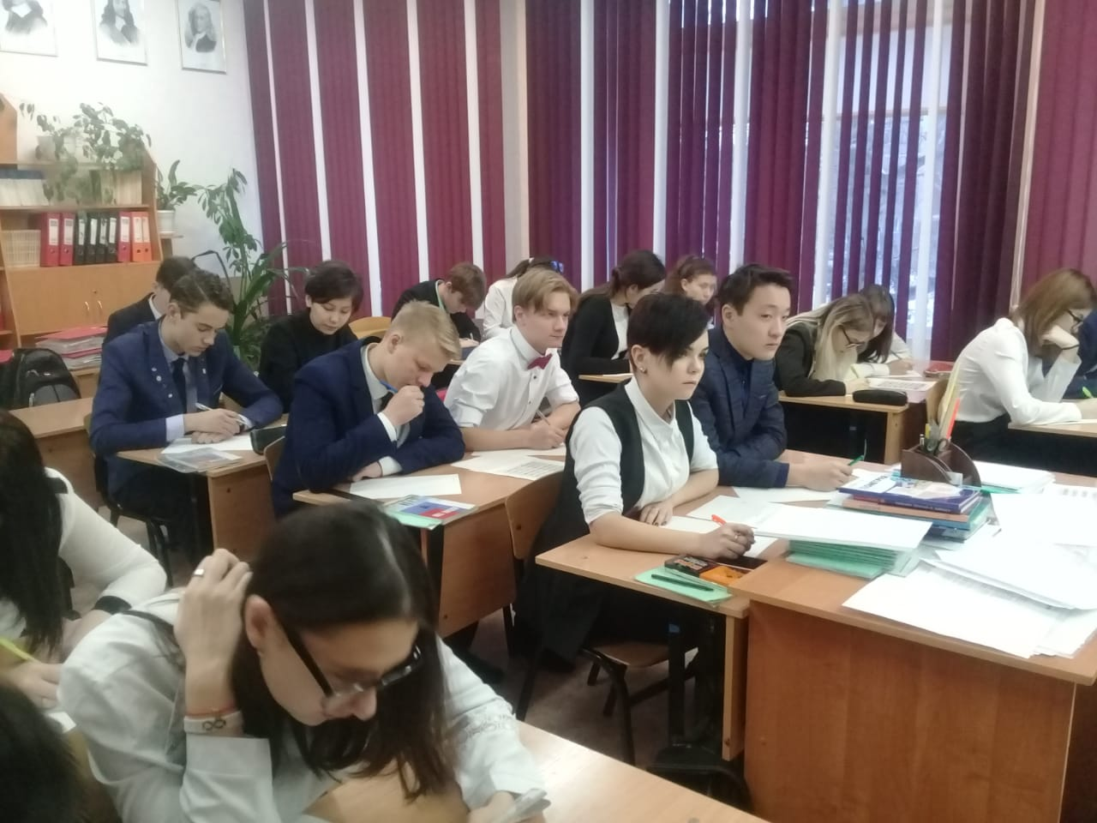
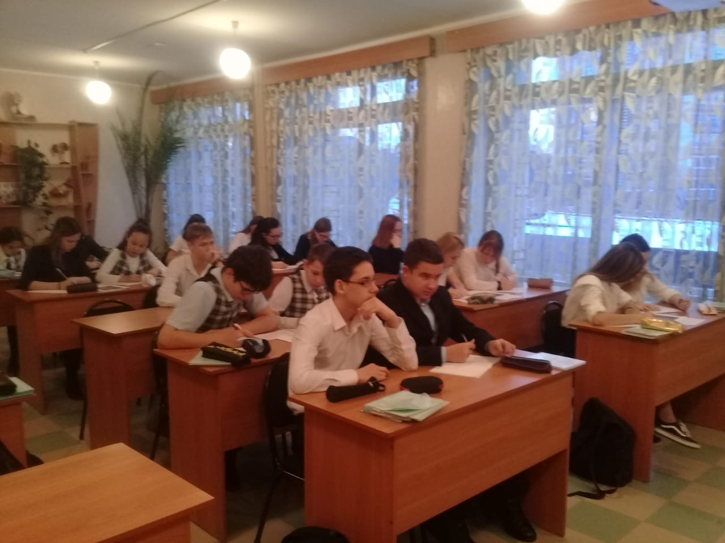
Диктант басталмас бұрын оқушылар мен мұғалімдерге дидактикалық материал таратылды-бұл латын графикасына негізделген қазақ тілінің алфавиті. Мәтін аудиожазба арқылы берілді.Диктант мәтіні қазақ әліпбиінің латын графикасына көшуі үшін Президент қойған міндеттерді қозғайды.

